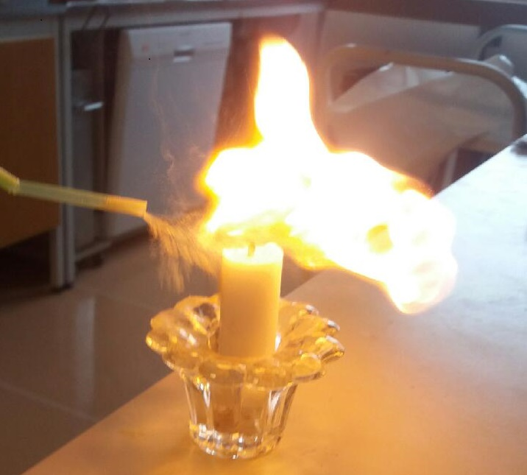
Bild 1 Brinnande nikt (KRC)

https://pixabay.com/en/smoke-smoky-light-scent-smell-1830840/

Pulver som brinner
Inledning | För att få en lägereld att ta sig så späntar man stickor så att träet finfördela och elden tar sig bättre. Hur går det om man finfördelar annat material?
Material | Grovt sugrör med ett knä och pulver av varierande slag t.ex. potatismjöl, kakaopulver, oboypulver eller nikt. En brännare eller ett ljus.
Riskbedömning | Akta hår, kamrater och gardiner. En fullständig riskbedömning ges av undervisande läraren.
Utförande | - Tänd en brännare eller ett ljus.  - Böj upp den korta delen av sugröret och fyll det med lite pulver.  - Blås pulvret in i gaslågan/ljuset. Blås under ljuslågan och uppåt.
Frågor | Vad har alla pulvren gemensamt? Kan man använda vilket pulver som helst?

Till läraren
Underlag för riskbedömning | Ämnena har inga HP-fraser.
Teori | Vad har pulvren gemensamt? De är alla finfördelade med stor yta och de är brännbara.  Kan man använda vilket pulver som helst? Ja, dammexplosioner kan ske där det finns finfördelat material. De flesta ämnen brinner i finfördelad form.
Tips | Om eleverna ska göra demonstrationen måste de som har långt hår sätta upp håret.

